Дисциплина: Основы экономики.
Группа № 35. Сварщик
Преподаватель: Сергиенко М.А.
Дата занятия: 11.12.2021
Тема занятия: «Расчет прибыли организаций».
Вид урока- лекция.
Цель урока: ознакомить студентов с сущностью и функциями прибыли, планированием, формированием и распределением прибыли, взаимосвязи прибыли и важнейших показателей деятельности предприятия.
Порядок выполнения задания:
- Прочитать лекционный материал.
- Сделать конспект основных понятий по теме (прибыль, функции прибыли, виды прибыли, фонды распределения чистой прибыли).
- Нарисовать схему формирования, распределения и использования прибыли.
Литература для выполнения задания:
Электронная библиотека BOOK.RU: Основы экономики с практикумом: учебное пособие/ О. А. Братухина. – Москва: КНОРУС, 2021. – 322 с. – (среднее профессиональное образование). СТР. 18-24.

Лекция. «Расчет прибыли организаций».
1.Функции прибыли.
2.Виды прибыли.
3.Фонды распределения чистой прибыли.
Прибыль – это разница между доходами и расходами.
Прибыль предприятия выполняет следующие функции:
1. Стимулирующую функцию - оказание существенного влияния на эффективность работы предприятия и стимулирование работников;
2. Фискальную функцию. Прибыль предприятия – это источник отчислений в государственный бюджет и внебюджетные фонды, за счет чего формируются различные социальные программы для населения;
3. Оценочную функцию - позволяет определить конкурентоспособность предприятия, отражает уровень производства и дает оценку эффективности хозяйственной деятельности всего предприятия.
4. Контрольную функцию – это контроль за динамикой прибыли, поступлением денежных средств, что предупреждает банкротство предприятия.
Существуют следующие виды прибыли:
- прибыль от реализации продукции;
- балансовая прибыль;
- чистая прибыль.
Прибыль от реализации продукции является базовым и важным показателем финансовой деятельности предприятия. От этого показателя зависит:
- эффективность работы предприятия;
- платежеспособность предприятия;
- ликвидность предприятия (быстрая способность обращаться в деньги).
Определяется: Преализ. = TR – ТС – налоги
Балансовая прибыль – это прибыль до налогообложения.
Определяется Пбалансовая = TR-ТC-платежи в бюджет
Чистая прибыль - это прибыль после уплаты налога на прибыль и остается в распоряжении предприятия и распределяется в фонды специального назначения.
Прибыль создает определенные гарантии для дальнейшего существования предприятия, так как её накопление в виде различных фондов помогает преодолевать последствия риска, связанного с реализаций товаров на рынке.
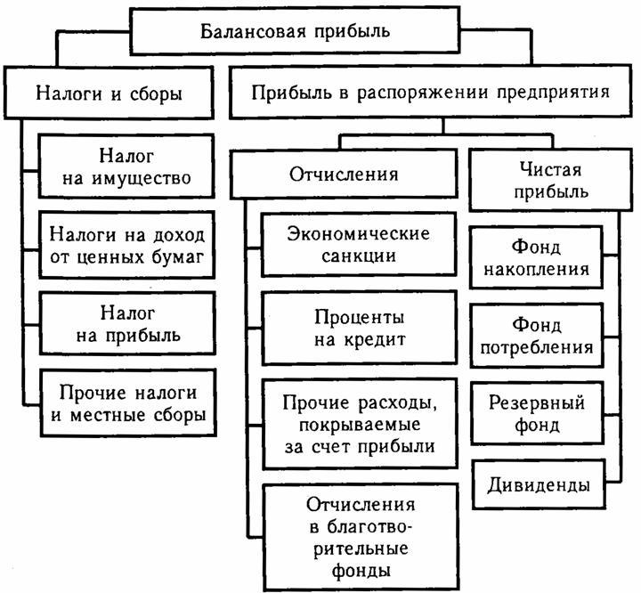

Порядок распределения прибыли фиксируется в уставе предприятия и определяется положением, которое разрабатывается экономическими службами предприятия.
Распределение прибыли предприятия определяют самостоятельно путем образования фондов специального назначения. Количество фондов и их названия предприятия определяют самостоятельно (никаких нормативов не существует). Распределению в фонды специального назначения подлежит только чистая прибыль.
Существуют следующие фонды:
1. Фонд накопления – денежные средства фонда расходуются на создание, внедрение и освоение новой техники, совершенствование технологий, модернизацию оборудования, реконструкцию действующего производства, пополнение норматива оборотных средств. Часть прибыли направляется на уплату процентов по просроченным банковским ссудам;
2. Фонд потребления – часть финансовых ресурсов, используемых на:
- выплату единовременных поощрений;
- пособий, уходящим на пенсию;
- надбавки к пенсиям;
- материальную помощь работникам;
- премии по итогам работы за год;
- благотворительность;
3. Дивидендный фонд – используется для выплат дивидендов (дохода, полученного держателями ценных бумаг) один раз в год (или по итогам каждого квартала отчетного года). Нераспределенную прибыль прошлых лет направлять на выплату дивидендов нельзя;
4. Резервный фонд – используется при неблагоприятной конъюнктуре (ситуации) рынка. Это страховой капитал предприятия, который предназначен:
- для возмещения убытков от хозяйственной деятельности;
- для выплат доходов инвесторам и кредиторам, если на эти цели не хватает прибыли;
- при задержке платежей за поставленную продукцию;
- для покрытия непредвиденных расходов без риска потери финансовой устойчивости.
Размер резервного фонда – от 10 до 25% уставного капитала.
Для увеличения прибыли следует:
1. Снизить себестоимость продукции, то есть снизить затраты на производство и реализацию (сбыт) продукции;
2. Повысить цену продукции за счет улучшения её свойств;
3. Увеличить количество реализуемой продукции.

